Информация об участии спортсменов
НР БОУ ДО ДЮСШ «Нептун»
с 03.04. по 17.04.2017 года

С 3 по 10 апреля 2017 года в городе Дудинка Красноярского края проходило Первенство России по северномумногоборью.
В котором приняло участие около 130 спортсменов. Команда ХМАО состояла из 6 человек в составе которой 3 воспитанника ДЮСШ «Нептун» Шаламай Никита, Сутесов Максим, Вишникин Арсений старшего тренера-преподавателя АубакироваРамисаГабдрауфовича.
Шаламай Никита занял III место – в тройном национальном прыжке
Сутесов Максим занял II место – в беге с палкой 3 км.
Шаламай Никита и Сутесов Максим выполнили нормативы «Мастера спорта России».
Команда Ханты Мансийского Автономного Округа в общекомандном зачете в Первенстве России заняла – I место.

Отчет о проведенных спортивно-массовых мероприятиях
БУ НР ФСО «Атлант»
с 03.04. по 09.04.2017 года

На территории Нефтеюганского района с 03.04. по 09.04.2017 года прошли спортивно-массовые мероприятия БУНР ФСО «Атлант»:
08 апреля 2017 года в сельском поселений Салым проходили соревнования по волейболу среди женских команд в зачет Спартакиады «За здоровый образ жизни». В котором участвовали команды сельских, городских поселений Салым, Пойковский, Усть-Юган, Сентябрьский в количестве 40 человек. Первое место заняла команда Сентябрьский, на втором месте – Пойковский, на третьем – Усть-Юган.
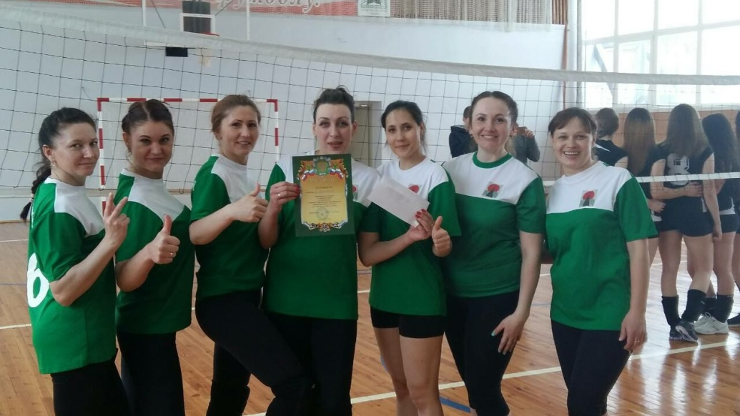
08 апреля 2017 года в сельском поселений Сентябрьский проходили соревнования по волейболу среди мужских команд в зачет Спартакиады «За здоровый образ жизни». В котором участвовали команды сельских, городских поселений Салым, Сингапай, Сентябрьский, Каркатеевы, Куть-Ях в количестве 50 человек. Первое место заняла команда Сентябрьский, на втором месте – Куть-Ях, на третьем – Салым.

Так же проводились спортивно-массовые мероприятия в сельских поселениях Куть-Ях, Пойковский, Салым.
В городском поселений Пойковский:
7 апреля 2017 года на базе ДЮСШШ им. А. Карпова прошло Личное первенство городского поселения Пойковский по шахматам среди детей, приуроченное Дню космонавтики и посвященное 50-летию гп. Пойковский. Организаторы турнира - БУНР ФСО «Атлант» совестно с ДЮСШШ им. А. Карпова. В первенстве приняли участие более 50 спортсменов из муниципальных образований: г.п..Пойковский, с.п.Чеускино, г.Нефтеюганск, в 5 возрастных категориях.
Торжественное открытие прошло в дружеской обстановке, вниманию участников первенства была продемонстрирована презентация о первом космонавте, а также видеоролик – старт ракеты.
От имени Главы Нефтеюганского района Лапковской Галины Васильевны и Депутата Думы ХМАО-Югры VI созыва Семенова Владимира Николаевича приветственные слова зачитал Венедиктов Константин Владимирович – заместитель директора Департамента физической культуры и спорта администрации Нефтеюганского района. К юным спортсменам обратился директор ДЮСШШ им. А. Карпова Талько Василий Анатольевич, который отметил передовой опыт Нефтеюганского района по внедрению шахматного образования, значимость развития данного направления для подрастающего поколения.
Победители и призеры были награждены грамотами и денежными призами.
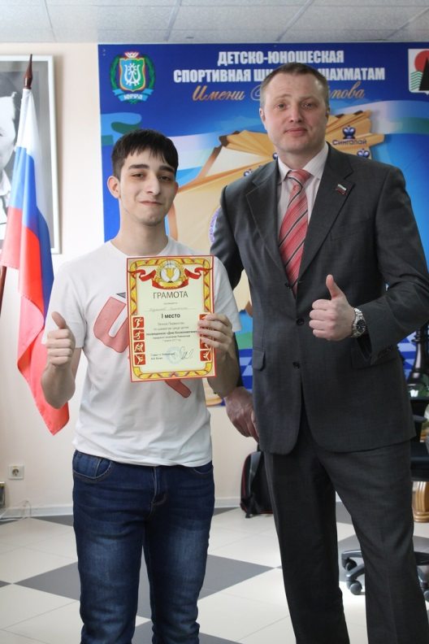
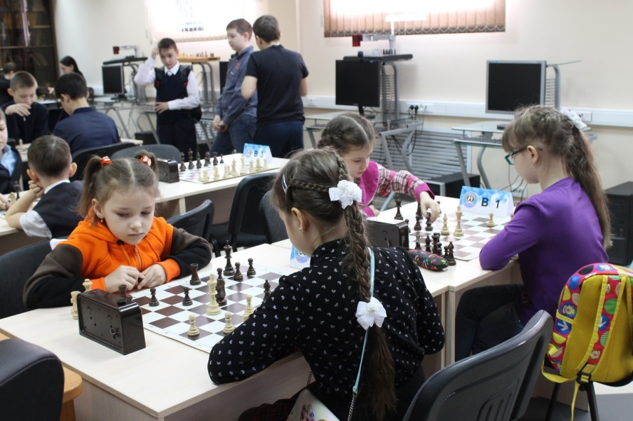
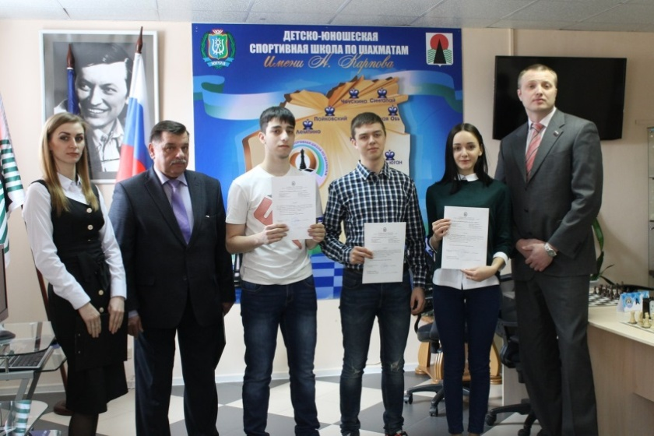
8 апреля в спортивном зале МОБУ «СОШ №1» состоялся очередной этап Спартакиады школьников «За здоровый образ жизни» - соревнования по мини-футболу среди учащихся 9-11 классов.
Все общеобразовательные учреждения городского поселения Пойковский приняли участие, заявлено было три команды – МОБУ «СОШ№1», МОБУ «СОШ№2», МОБУ «СОШ№4».В результате напряжённой борьбы места на пьедестале расположились следующим образом – 1 место команда МОБУ «СОШ№4», 2 место – МОБУ «СОШ№1 и 3 место МОБУ «СОШ№2»
По результатам соревнования победители и призеры были награждены денежными призами и дипломами.
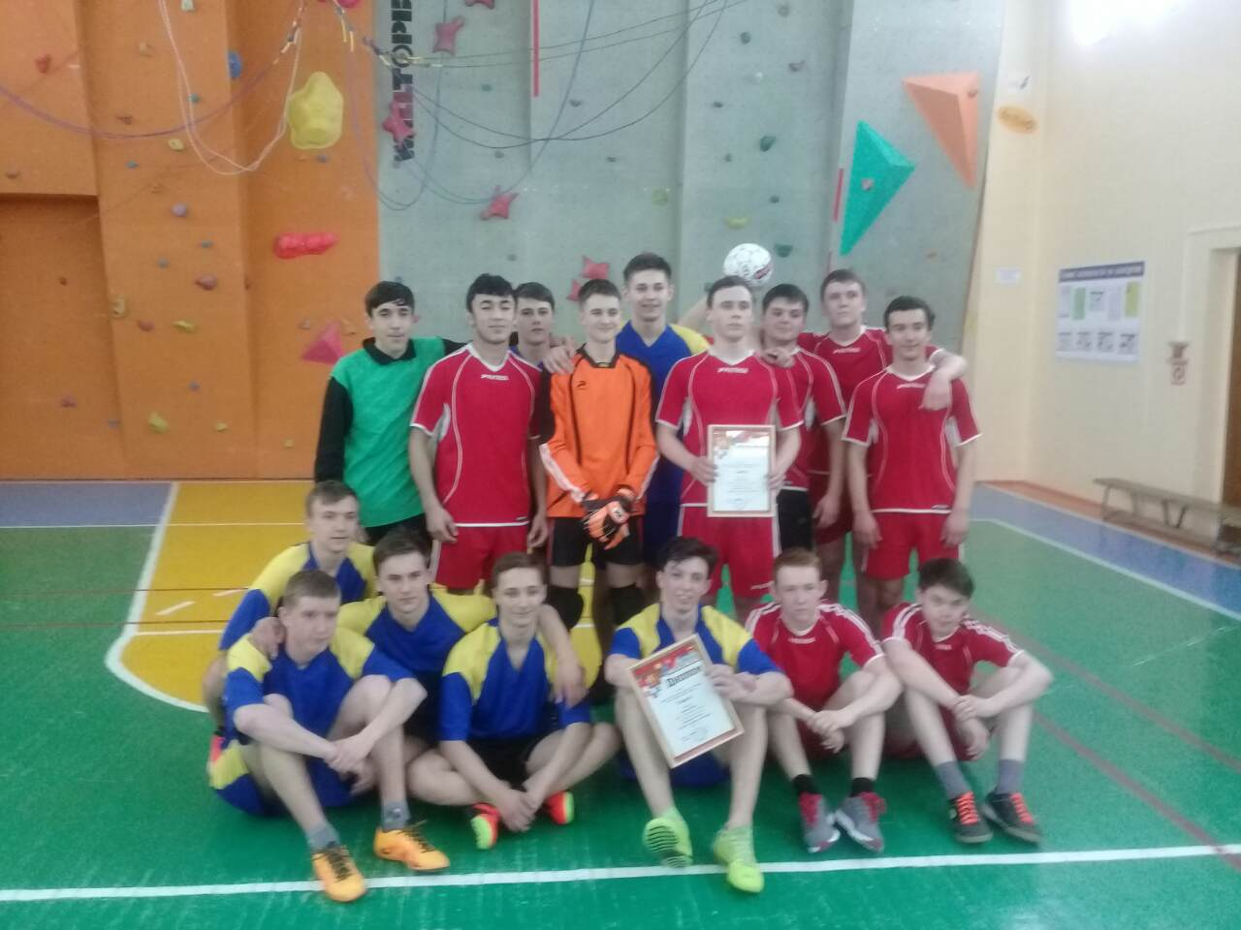

В Нефтеюганском районе на период с 03 по 09 апреля 2017 года проводилось 6 спортивно-массовых мероприятий, в которых приняли участие более 200 человек.

